Laborator 3 – Utilizarea comenzilor Windows

***Windows + r***

1. Deschideți ultimul conținut ce a fost redactat – comanda ***recent***;

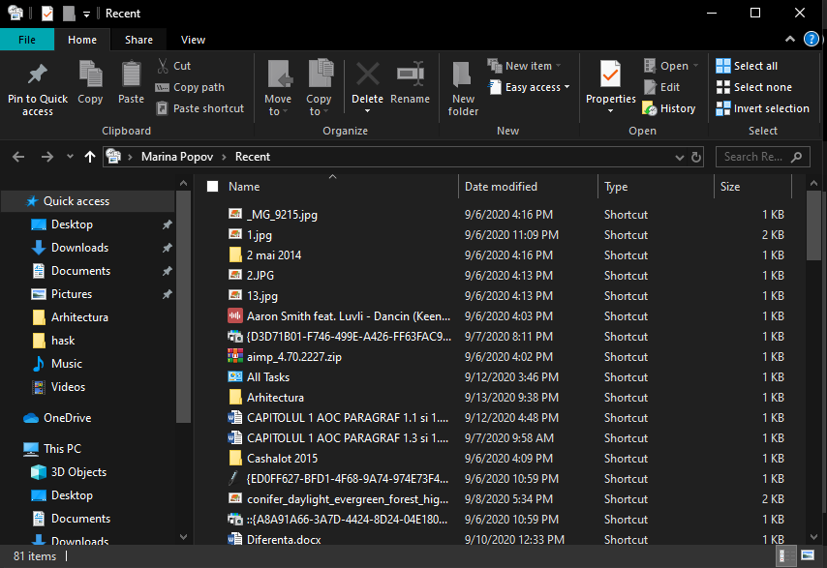

1. Realizați trimiterea prin Bluetooth a unui fișier pe telefonul mobil connectat – ***fsquirt***;

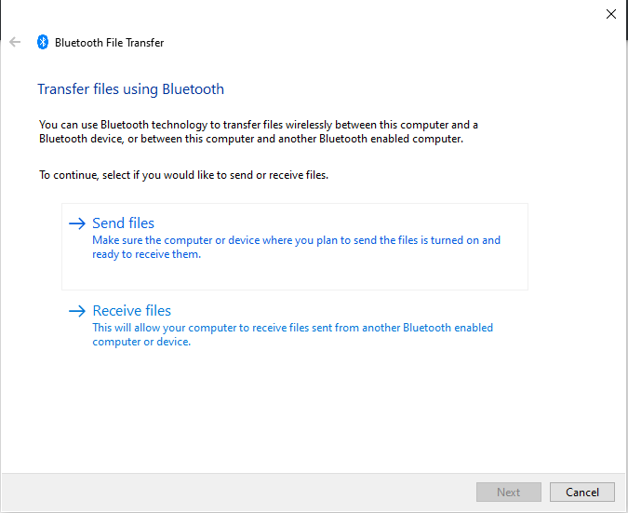

1. Realizați curățirea discului С:\ - ***cleanmgr***;

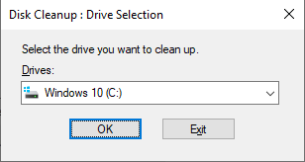

1. Creați discul de restabilire a sistemului – ***recdisc***;

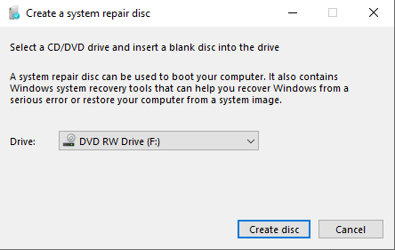

1. Creați un arhiv SVX – ***iexpress***;



1. Lansați regimul prezentației și conectați lupa de ecran a sistem. de oper. - ***presentationsettings + magnify***;

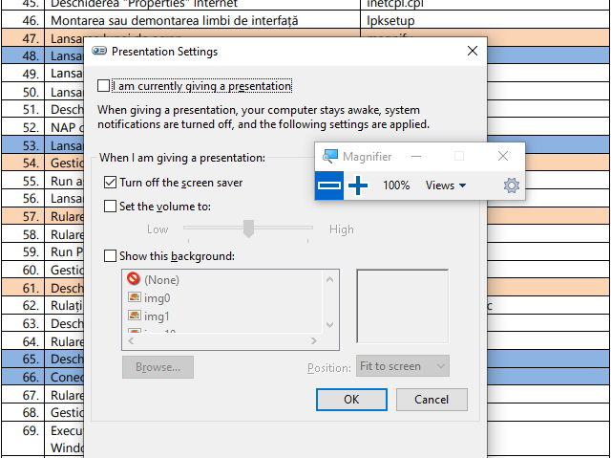

1. Realizați conectarea la un remote desktop – ***mstsc***;

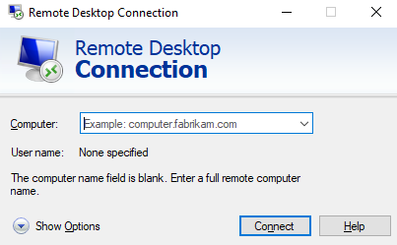

1. Omiteți aplicația din lista de aplicații lansate current – ***taskmgr + End Task***;

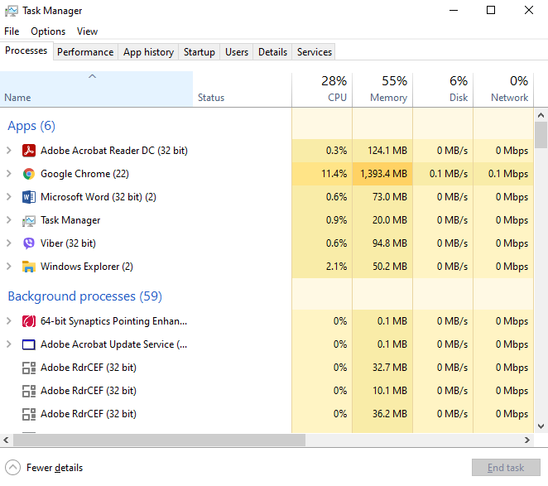

1. Lansați restabilirea sistemului de operare – ***rstrui***;

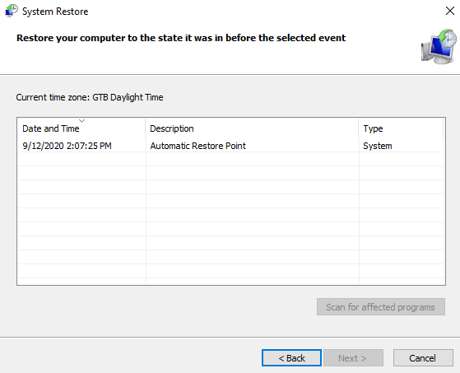

1. Lansați aplicația de notițe și redactați una din aceste cu ajutorul screen keyboard – ***stikynot + osk;***

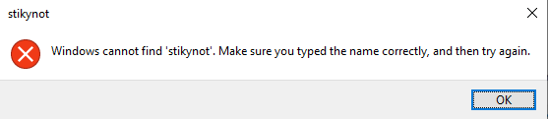

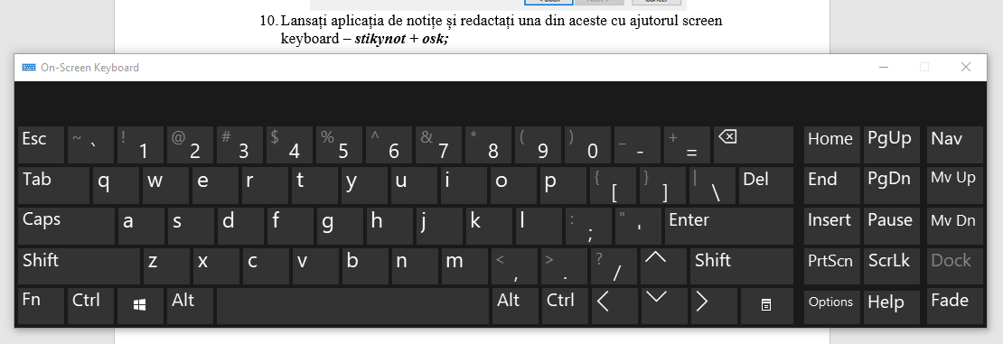

1. Redactați parametrii de mobilitate a sistemului într-o singură interfață – ***mblctr***;

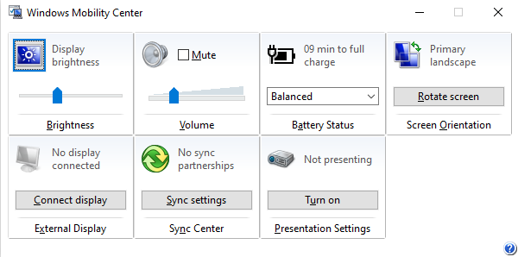

1. Deschideți fereastra de vizualizare a parametrilor de eficacitate a sistemului –

***systempropertiesperfomance*** (nu lucreaza), dar am facut asta -> ***My computer – Properties – Advanced system settings – Settings;***

